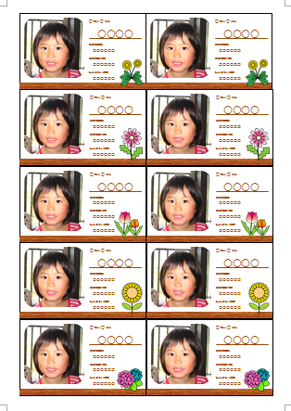

**1.写真の入れ替え**

［書式］タブの［図の変更］から好きな写真を入れ替えることができます。

**2.テキストの入れ替え**

テキストを自由に入れ替えることができます。

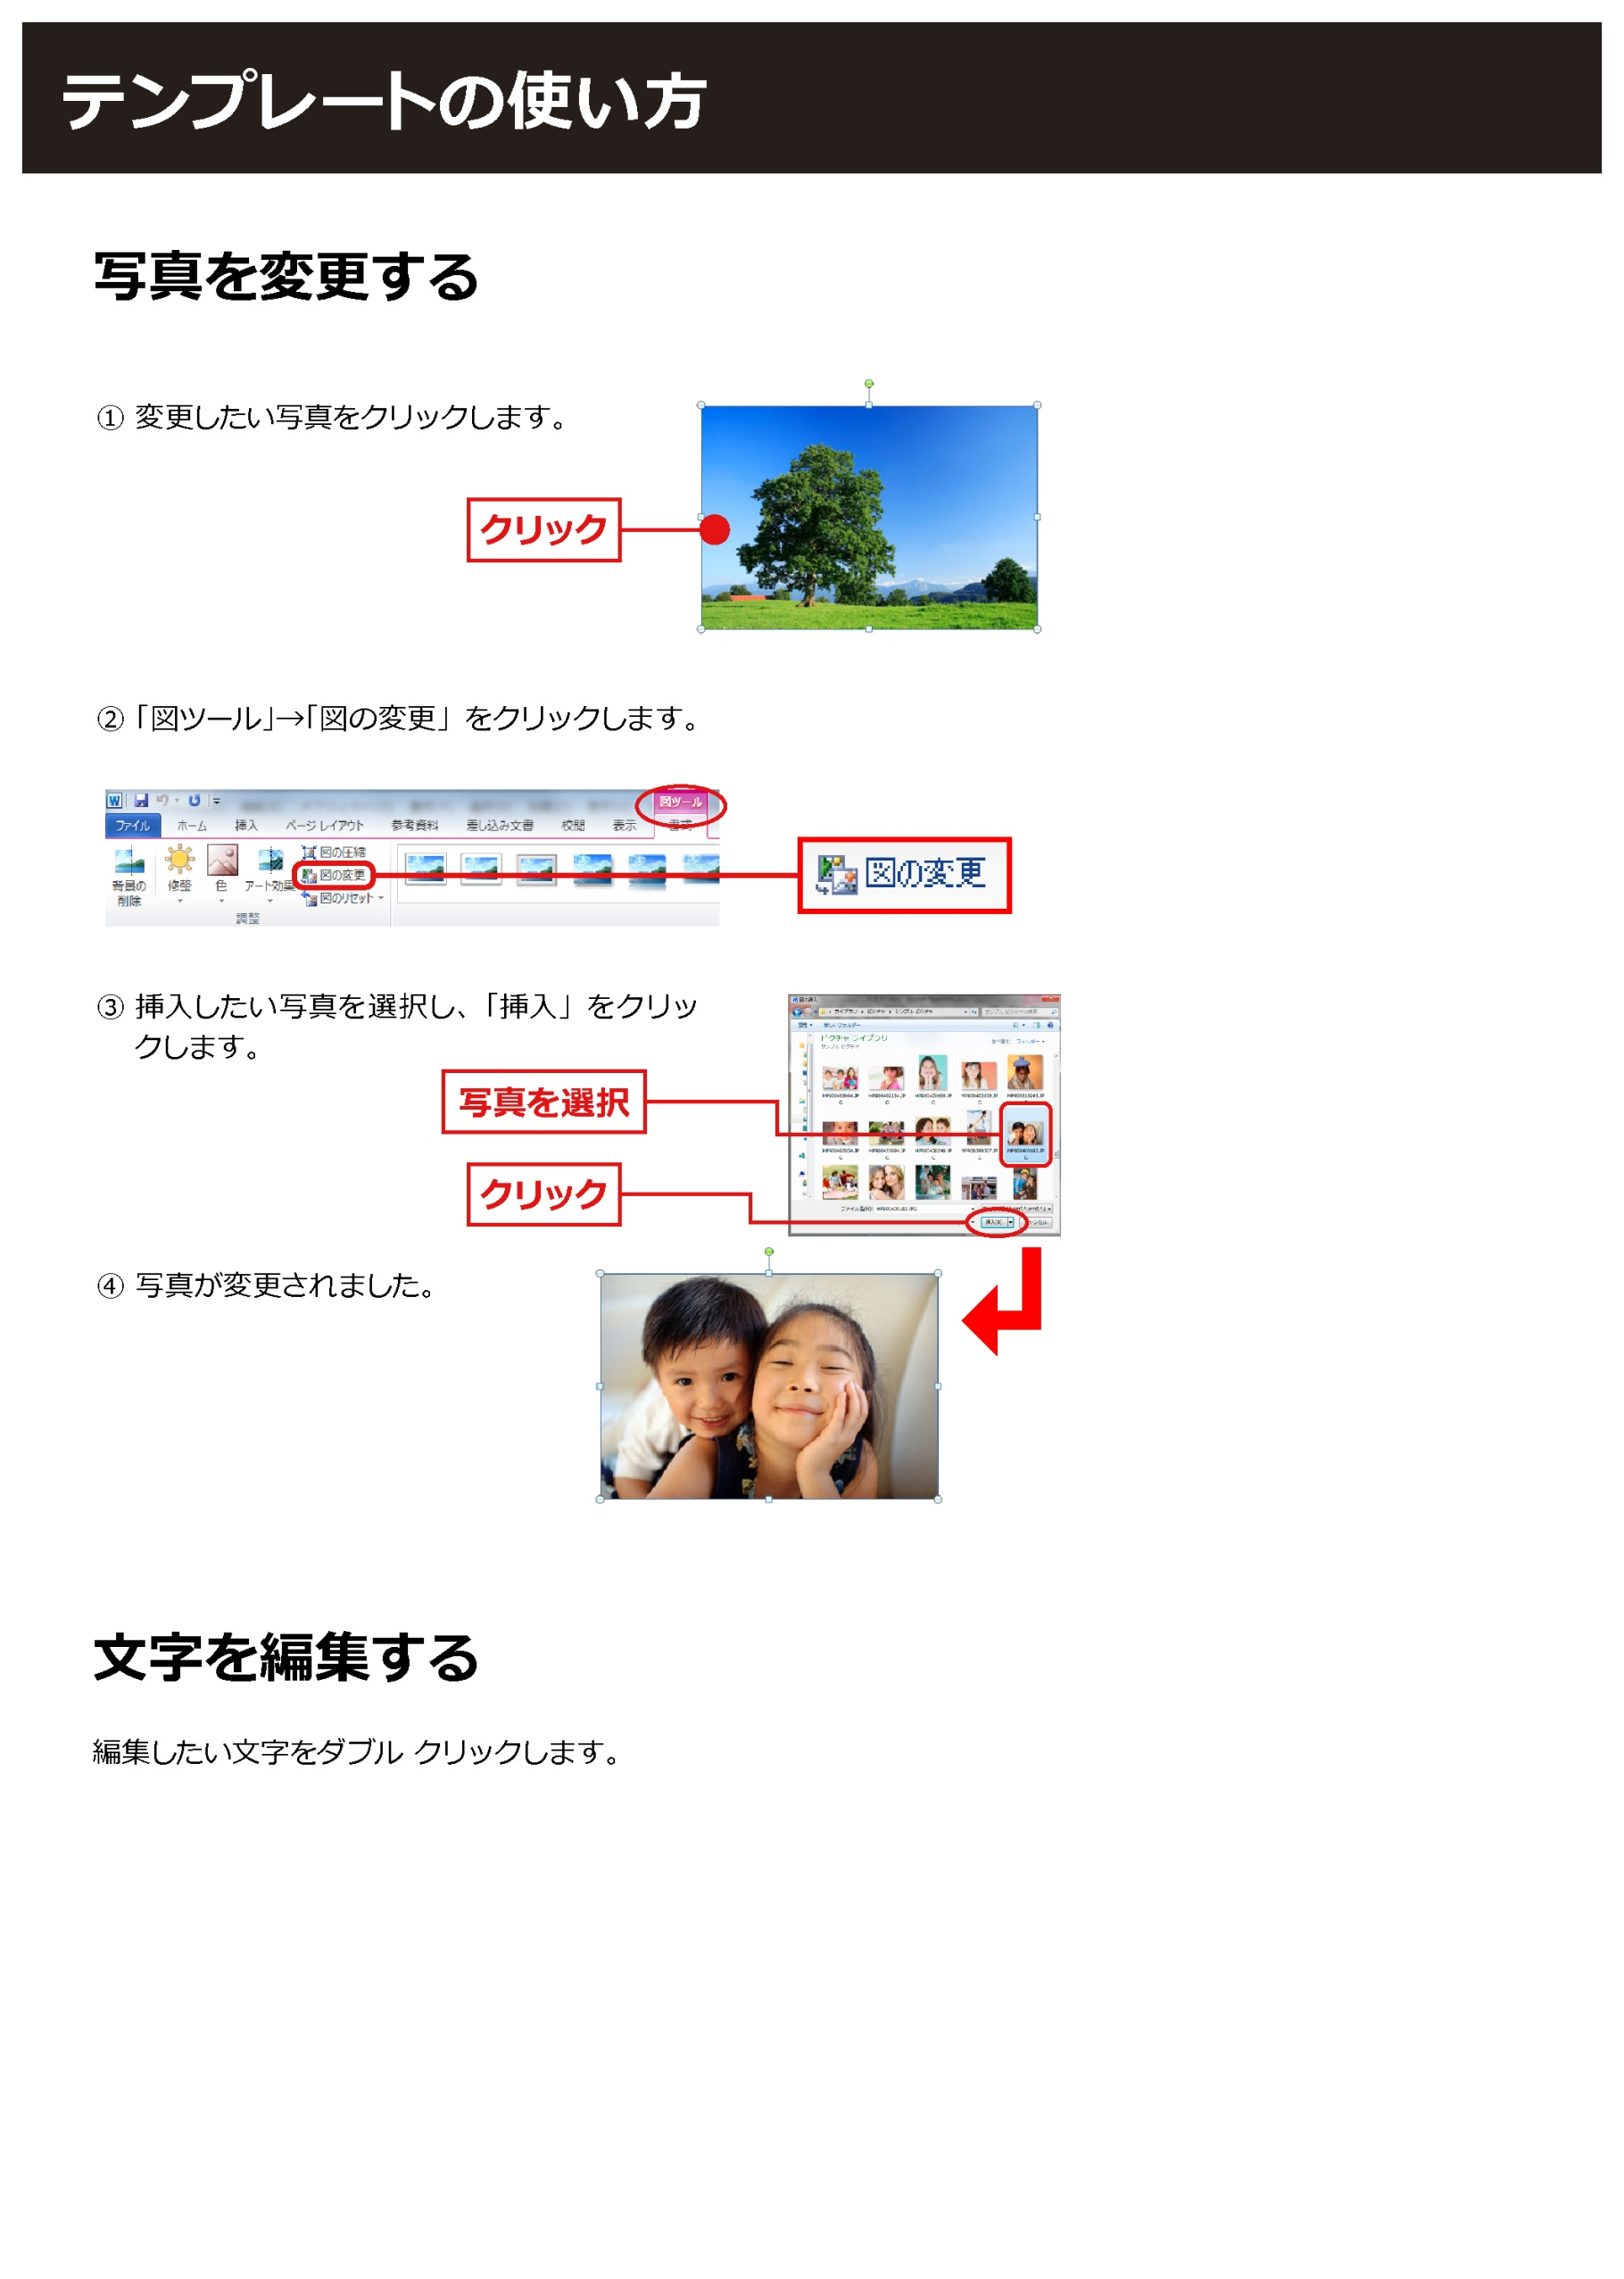

0ねん0くみ

○○○○

好きな教科

好きな食べ物

しょうらいの夢

○○○○○○

○○○○○○

○○○○○○

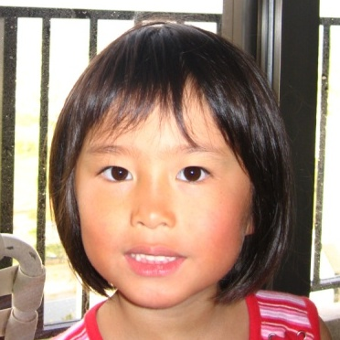

0ねん0くみ

○○○○

好きな教科

好きな食べ物

しょうらいの夢

○○○○○○

○○○○○○

○○○○○○



0ねん0くみ

○○○○

好きな教科

好きな食べ物

しょうらいの夢

○○○○○○

○○○○○○

○○○○○○



0ねん0くみ

○○○○

好きな教科

好きな食べ物

しょうらいの夢

○○○○○○

○○○○○○

○○○○○○



0ねん0くみ

○○○○

好きな教科

好きな食べ物

しょうらいの夢

○○○○○○

○○○○○○

○○○○○○



0ねん0くみ

○○○○

好きな教科

好きな食べ物

しょうらいの夢

○○○○○○

○○○○○○

○○○○○○



0ねん0くみ

○○○○

好きな教科

好きな食べ物

しょうらいの夢

○○○○○○

○○○○○○

○○○○○○



0ねん0くみ

○○○○

好きな教科

好きな食べ物

しょうらいの夢

○○○○○○

○○○○○○

○○○○○○



0ねん0くみ

○○○○

好きな教科

好きな食べ物

しょうらいの夢

○○○○○○

○○○○○○

○○○○○○



0ねん0くみ

○○○○

好きな教科

好きな食べ物

しょうらいの夢

○○○○○○

○○○○○○

○○○○○○

